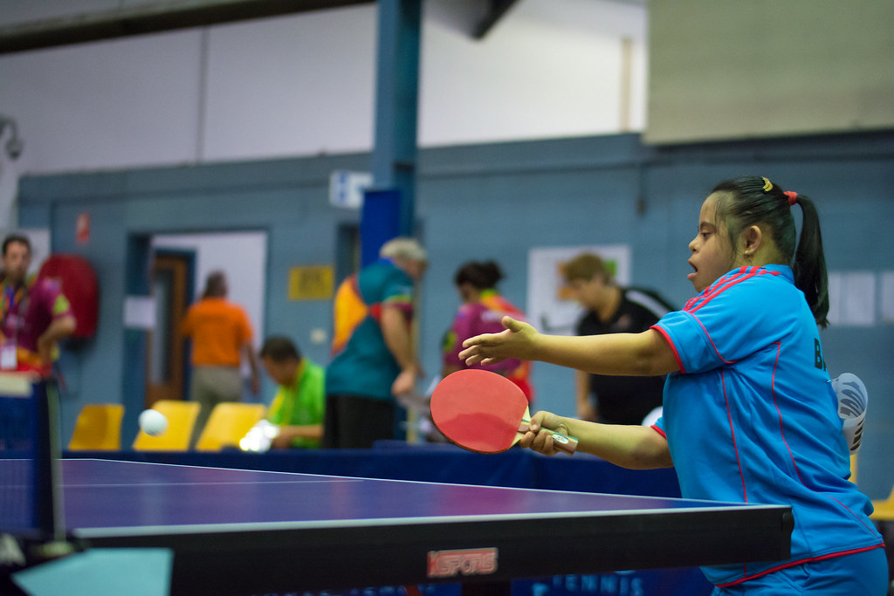

**BESTE TAFELTENNISSCHOOL IN OUDENBOSCH EN OMGEVING**

Welke school dat is proberen we op 27 december duidelijk te maken tijdens een toernooi voor leerlingen van alle basisscholen uit Oudenbosch en omgeving. De meisjes en jongens die mee doen kunnen punten verdienen voor zichzelf, maar ook voor hun school. Wie gaat er de eerste keer met die titel vandoor?

We weten dat er heel wat kinderen zijn die best een aardig balletje kunnen slaan. Dat hebben we b.v. gezien tijdens de vakantie activiteiten. Daarom: Geef je op om mee te doen. De wedstrijden beginnen om 9 uur en de eindtijd hangt af van het aantal deelnemers. Aan het mee doen zijn geen kosten verbonden. Heb je geen eigen batje dan mag je er een lenen van de vereniging. Zorg wel voor schone sportschoenen.

Dat opgeven kun je doen door een mailtje te sturen naar [agmdam@caiway.nl](mailto:agmdam@caiway.nl) Zet je naam er duidelijk in en ook op welke school je zit. Je krijgt per omgaande een bevestiging.